МКОУ «Костинологовская СОШ», дошкольная группа

Сценарий досуга «День матери» (старшая группа)

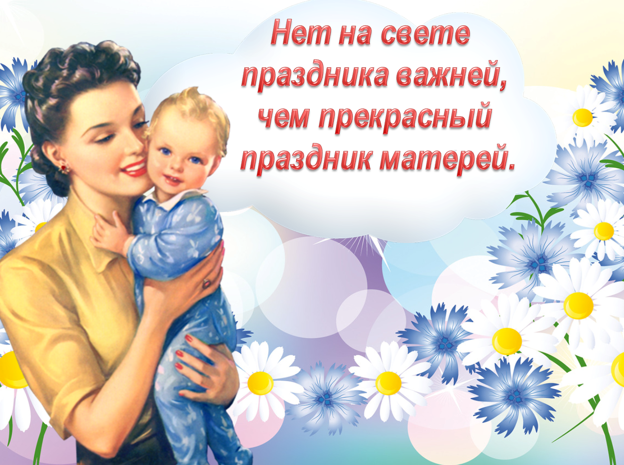

Подготовила и провела: О.Н. Колупанова

Ноябрь, 2019 г.
(Звучит лирическая музыка без слов «Рано утром просыпаюсь я от глаз твоих»)
Ведущий: Добрый день, дорогие друзья! Добрый и праздничный!!!! Праздничный, благодаря самым дорогим, самым родным, ласковым самым и нежным. И пусть они не все сейчас в этом зале, но пусть наше душевное тепло, безмерная любовь, признательность, восхищения дойдут до них. Самый, самый дорогой человек в нашей жизни – это МАМА. Это она нас вырастила, воспитала.
Ведущий: Сколько тепла таит это магическое слово, которым называют самого близкого, самого дорогого, единственного человека. Материнская любовь согревает нас до старости. Мама нужна всем и всегда. Вам – умным , добрым, радушным, щедрым, всем, кому имя – МАТЬ, посвящается этот праздник!.
- Выход детей.
Аля. Нынче праздник! Нынче праздник!
Праздник бабушек и мам,
Этот самый добрый праздник,
Осенью приходит к нам.
Настя. Это праздник послушанья,
Поздравленья и цветов,
Прилежанья, обожанья —
Праздник самых лучших слов!
Аня. Мама, как волшебница:
Если улыбается – каждое желание у меня сбывается.
Поцелует мама – плохое забывается.
Новый день, весёлый день,
Сразу начинается.
Лера О. Мама любит и жалеет.
Мама понимает.
Мама всё моя умеет,
Всё на свете знает!
Ева и Яна. Любимая мама, тебя поздравляю,
В День матери счастья, здоровья желаю.
Ты в сердце моём, даже, если в разлуке,
Я помню всегда твои нежные руки.
Стас. Мы мамам любовь свою отдаём,
Для них мы сегодня песню споем
Песня «Мам - солнышко мое»

( После песни дети садятся на стульчики, четверо уходят за кулисы.)

2. Ведущий: Все наши мамы очень заботятся о своих детках, жалеют их, поют им песни, читают сказки. Вот мы сейчас и узнаем, много ли сказок знают наши мамы? А детки мамам могут помогать.
«Загадки про сказки»
1) В гости к бабушке пошла,
Пироги ей понесла.
Серый волк за ней следил,
Обманул и проглотил (Красная шапочка)
2) Убежали от грязнули
Чашки, ложки и кастрюли.
Ищет их она, зовет
И в дороге слезы льет (Федора)
3) И зайчонок и волчица-
Все идут к нему лечиться (Айболит)
4) Ждали маму с молоком,
А пустили волка в дом.
Кто же были эти
Маленькие дети? (7-ро козлят)
5) Покупала самовар,
А спасал ее комар (муха Цокотуха)
6) Всех важней она в загадке,
Хоть и в погребе жила,
Репку вытащить из грядки
Деду с бабкой помогла (мышка)
7) Толстяк живет на крыше,
Летает он всех выше (Карлсон)
8) Деревянным острым носом
Всюду лезет он без спросу.
Даже дырку на картине
Носом сделал (Буратино).
9) Такое лишь в сказке волшебной случается:
Карета из тыквы большой получается!
В Чудесном наряде, легка, словно пёрышко,
Со сказочным принцем знакомится (Золушка).
10) Возле леса, на опушке,
Трое их живет в избушке.
Там три стула и три кружки,
Три кроватки, три подушки.
Угадайте без подсказки,
Кто герои этой сказки?
Ответ: Три медведя.
Ведущий: Мамы все у нас молодцы, хорошо знают детские сказки, скучно с ними дома не будет!

3. Ведущая: Любят наши дети петь и танцевать.
Любят наши дети взрослых представлять.
Актёры - театралы пока невелики,
К их выступленью будьте не строги.
Предлагаем вашему вниманию сценку «Ушки-неслушки»
Артисты: Бабушка, мама, папа, Ксюшка.
(Стоит столик, за столом сидят бабушка, мама, рядом сидит Ксюшка, в руках у нее маленькая куколка.)

Бабушка (Саша К.): У меня есть внучка Ксюшка, у неё неслушки-ушки.
Ушки Ксюшки не болят, ушки Ксюшкины хитрят.
Выходит папа в шляпе, с портфелем
Папа (Слава): Встречайте! С работы ваш папа пришёл! А ну-ка, жена, накрывай-ка на стол! Здравствуй, дочурка, постой-ка, послушай, дай мне, пожалуйста, тапочки, Ксюша.
Ксюша (Настя): Папа, ты разве не знаешь?
У Ксюшки ушки не слышат, они же – неслушки!
Папа (Слава): Очень печально, что дочка больна!
Видно придётся нам вызвать врача!
Мама (Лера): Скоро обедать! Осталось немножко!
Ксюша, готовь-ка тарелки и ложки.
Ксюшка (Настя): Мама, ты разве не знаешь?
У Ксюшки ушки не слышат, они же – неслушки!
Мама (Лера): Очень печально, что дочка больна,
видно придётся нам вызвать врача!
Бабушка (Саша): Врач нам не нужен!
Даю я вам слово – будет сейчас наша Ксюша здорова!
Как же я недоглядела! Я очки куда-то дела!
Внучка, Ксюша, помоги! Бабушке очки найди!
Ксюшка (Настя): Бабушка, разве не знаешь?
У Ксюшки ушки не слышат, они же – неслушки!
Бабушка (Саша): Жалко! А я собиралась спросить,
- что же на праздник тебе подарить?
Может машину купить заводную,
или красивую куклу большую!
Ксюшка (Настя): Куклу, бабуля, куклу хочу!
Я её петь и плясать научу!
Бабушка (Саша): Что ты сказала? Ни капли не слышу…
Ксюшка (Настя) (громко): КУКЛУ БОЛЬШУЮ!
Бабушка (Саша): Нет, не хотят слышать ушки мои,
словно заложены ватой они!
Ксюшка (Настя)( кричит): КУКЛУ БОЛЬШУЮ! В ЦВЕТНОМ САРАФАНЕ! С ДЛИННЫМИ, БЕЛЫМИ ВОЛОСАМИ!
Бабушка (Настя): Нет, не хотят слышать ушки мои,
словно заложены ватой они!
Ведущий: Так и осталась хитрющая Ксюшка
В праздник без куклы – красивой игрушки!
Ксюшка (Настя): Всё поняла я, теперь мои ушки слышат всё-всё!
И зовутся – ПОСЛУШКИ!

4. Ведущая: А сейчас предлагаю небольшую разминку для детей.
- Я буду называть разные виды домашних обязанностей, а вы, ребята, хором ответьте, кто выполняет эту работу: папа или мама.

- Кто: стирает, водит автомобиль, варит обед, ремонтирует телевизор, моет пол, копает огород, детей в детский сад собирает, цветы поливает, вяжет, дрова колет, дом строит.
Молодцы! Видите, ребята, как много разных дел выполнять ваши родители!

5. Ведущая: Наши мальчики очень старались, готовили для мам поздравленье. Давайте их поприветствуем!
Выходят мальчики:
Слава. Когда я вырасту большим
Я буду офицером!
Я маму буду охранять
Я буду очень смелым.
Саша К. Скажет мама:
«Ты расти, расти сынок,
И не знай тревоги,
Ждут героя впереди
Дальние дороги».
Семен. За твои заботы мама
Я тебя благодарю.
Поцелуй свой нежный самый
В этот день тебе дарю.
Саша Т. Моряки - народ бывалый
Никогда не подведут
Подрастают капитаны -
Их моря большие ждут!
Песня «Капитан»

6. Ведущий: Спустились ангелы,
Тепло и нежность, нам даря.
Хотим мы мам своих поздравить,
Любимых, милых и родных.
И от души для них отправить,
Лучей от солнца золотых.
Детей всех добрый Ангел видит,
И бережёт нас каждый час,
Никто нас в жизни не обидит,
Ведь Ангел-мама любит нас!
Танец «Ангелы».

7. Ведущий. Сегодня мы посмотрим, могут ли ваши родители также хорошо играть, развлекаться и участвовать в конкурсах.
Мамы очень любят
Деток баловать —
Конфетки и игрушки
Для деток покупать!
Игра «Магазин». Участвуют 2 ребенка и 2 мамы.
Сейчас вы отправитесь в наш магазин за конфетами. Вы должны принести в маленькой ложечке конфету и положить в пакет, который держит ваш ребенок. По количеству купленных конфет мы найдем победителя! В магазине всего 8 конфет, так что поторопитесь!
Ведущий: Проводится конкурс для мам «Щеткобол».
Участвуют 2 мамы. Нужно провести «змейкой» шарик между флажков при помощи щетки и вернуться обратно. Побеждает мама, которая быстрее справится с заданием.

8. Ведущий: Ребята, у каждой вашей мамы есть своя мама, а для вас она бабушка. День матери - это праздник не только наших мам, но и наших бабушек. И сейчас, в честь всех присутствующих бабушек, прозвучит стихотворение
Лиза Николаева. Моя бабушка, бабуля,
Птичка милая моя,
Поздравляю с Днем мамулек
От всего сердечка я.
Лера А. Внучьи шалости прикроешь,
Наказать не разрешишь,
Потеплей всегда укроешь,
Пирожками угостишь.
Варя. Никого нет в целом свете
Лучше бабушки моей,
У тебя всегда котлеты
Получаются вкусней.
Лиза В. Мне с тобой всегда уютно,
Ты мой ангел на Земле.
Ты утешишь, если грустно.
Счастья, бабушка, тебе!
Уля. Бабушка, я тебя люблю
Подарю я солнышко
Бабушке своей,
Чтоб в глазах грустиночек
Не было у ней.
Засветилась радостью
Этим ясным днем
Каждая морщиночка
На лице родном.
Я цветочек аленький
Также подарю
И скажу ей: «Бабушка,
Я тебя люблю!»
(Александр Мецгер)

9. Ведущий: Уважаемые мамочки, для каждой из вас, ваш ребенок самый лучший и любимый. Вы растите их, оберегаете, и надеетесь, что в будущем, когда они вырастут, то будут настоящими звездами. Но пока они еще маленькие, растут и познают этот мир. И мы решили подарить вам танец.
Танец «Хорошее настроение»

Ведущий: Для мамочек милых мы сегодня старались,
Мы пели, плясали, шутили, смеялись.
И в зале весна наступила у нас,
От теплых улыбок, сияния глаз.
Артем П. Дорогие наши мамы,
Мы и сами признаем,
Что, конечно, не всегда мы
Хорошо себя ведем.
Сережа. Мы вас часто огорчаем,
Чего порой не замечаем.
Артем Д. Мы вас очень-очень любим,
Будем добрыми расти.
И всегда стараться будем
Хорошо себя вести!
Лиза Ниценко. Дорогие наши мамы,
Мамочки любимые.
Поздравляем вас, родные
И целуем милые!
Данил. Мы наш праздник завершаем
Милым мамам пожелаем,
Чтобы мамы не старели,
Молодели, хорошели,
Настя. А какой подарок маме мы подарим в этот день?
Есть для этого немало фантастических идей!
Ведь сюрприз готовить маме – это очень интересно.
И цветочек на открытке будет выглядеть чудесно!
Вручение подарков мамам.

Ведущий: Праздник наш уже кончаем,
Что же вам ещё сказать?
Разрешите на прощанье
Вам здоровья пожелать!
Ведущий:
От всей души поздравляем всех мамочек с праздником и желаем счастья, море улыбок, вдохновения и, конечно, терпения, ведь без него нелегко нести почетное звание «мама». Берегите себя и будьте счастливы. С праздником вас, дорогие и любимые!
Ведущий. А сейчас приглашаем всех сделать общую фотографию на память о нашем добром и веселом празднике.

